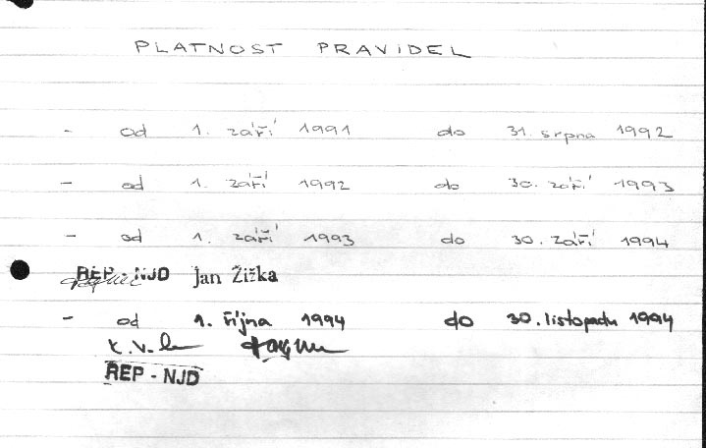

některé zajímavé body :

zajímavý bod 42) zákaz reklamy na pánské a dámské přirození…
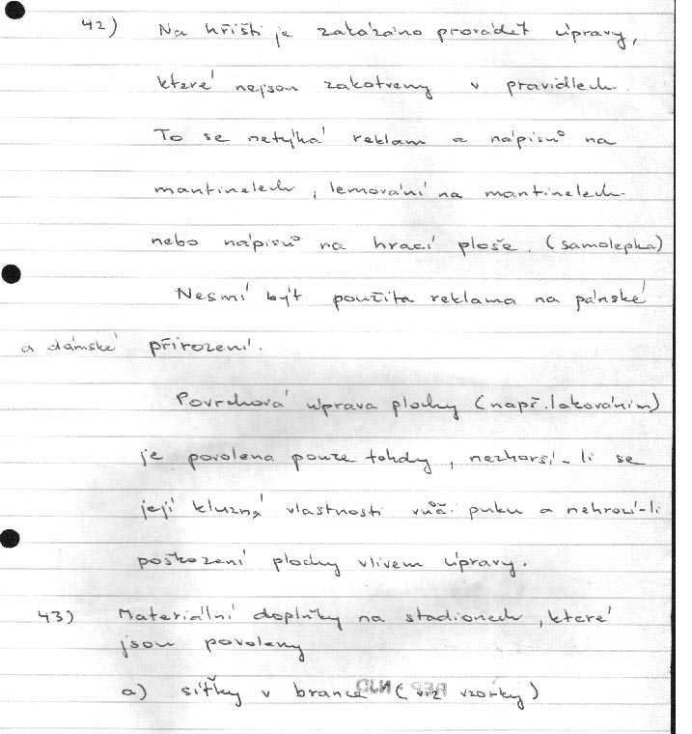

bod 95 – lichva jak víno !
Zajímavý bod 96 – tehdy byl člen naší organizace každý , kdo přišel 3x po sobě . Naopak každý kdo 3x po sobě chyběl byl členství zbaven .
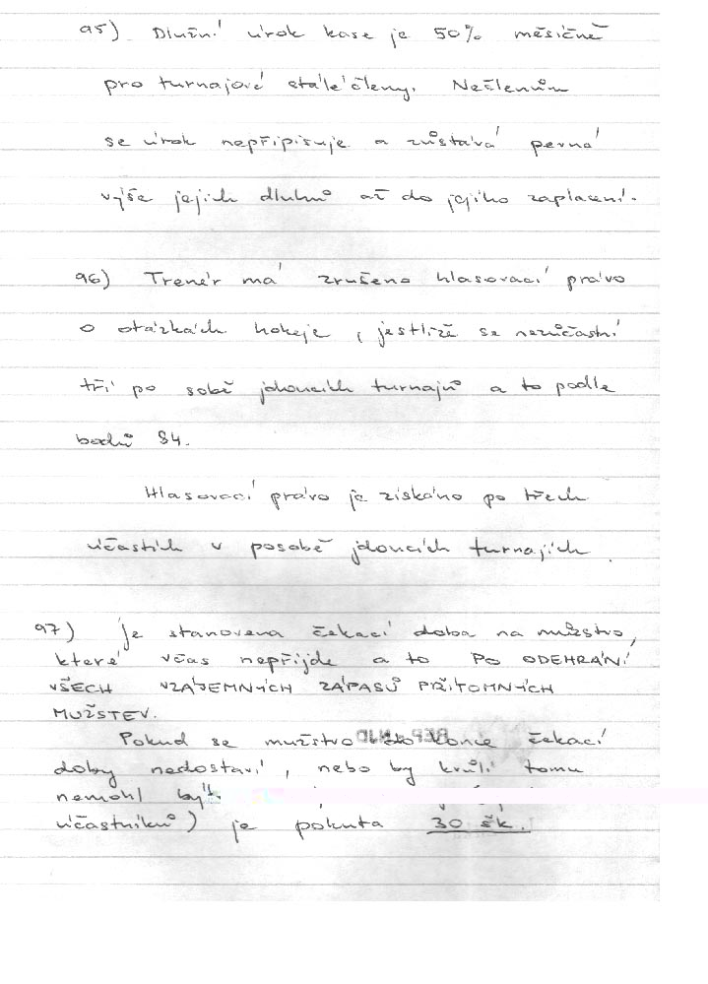

Pravidlo 89 – jak již bylo zmíněno v mých vzpomínkách , vzniklo nejspíše jako podnět na počmáraná pravidla z roku 1980.
( viz odkaz . ( viz skenovaný zápis tehdejších PRAVIDEL HRY ) ze stránky vzpomínky trenéra REPublikánů na historii HOFEDu z tlačítka historie . )
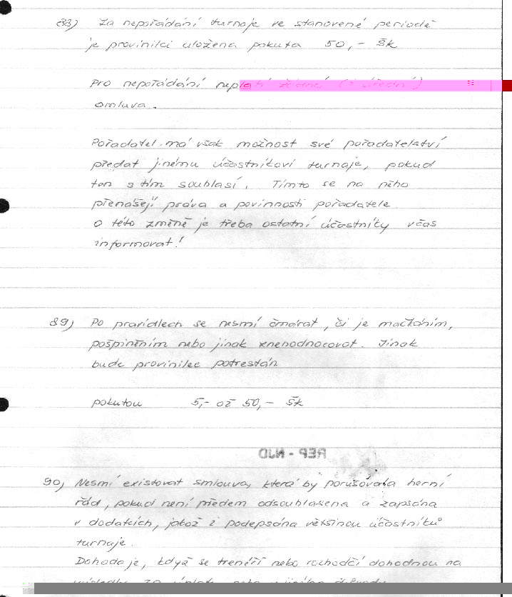

bod 98 – tehdy povinná účast.
bod 99 – vysoké kvórum pro změnu pravidel
bod 100- slavná léta turnajové měny – Šekokoruny .
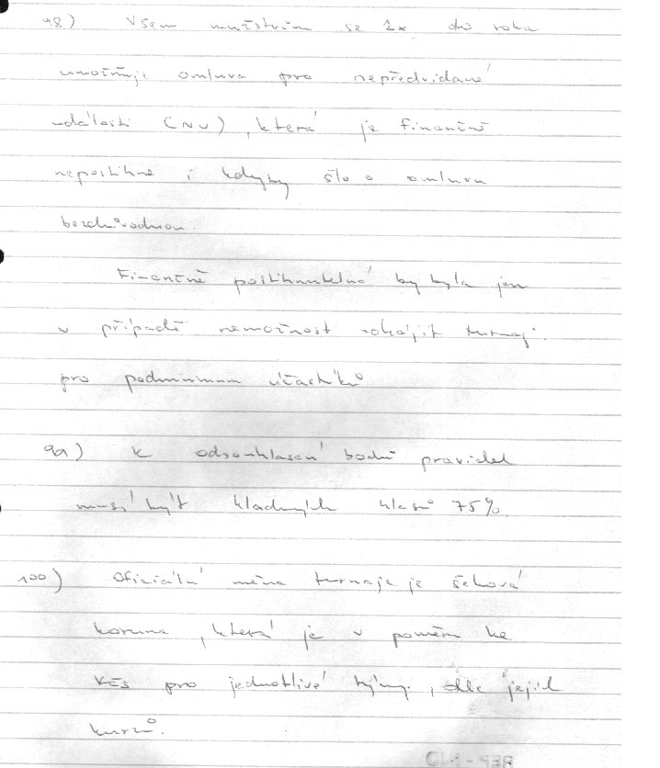

bod 38 – pro mnohé nepochopitelný , přesto měl své opodstatnění , tehdy jsme své slavné hráče oslavovali.
Kuriozita – duše musí být z hořlaviny ( !?) .
bod 39- nalosování kostkou , ve své době velmi diskutovaná stylizace věty o pořadí házejících ( po sobě, není po– sobě ).
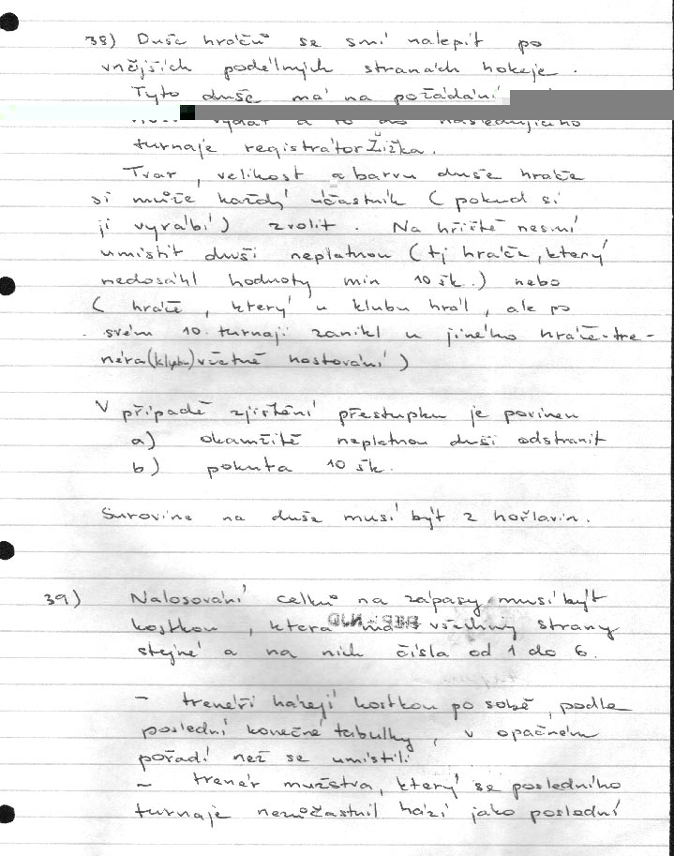

bod 35 – další bod na tehdy danou povinnou účast.
bod 37 – barvy puku a samolepka na boku u nich !!!
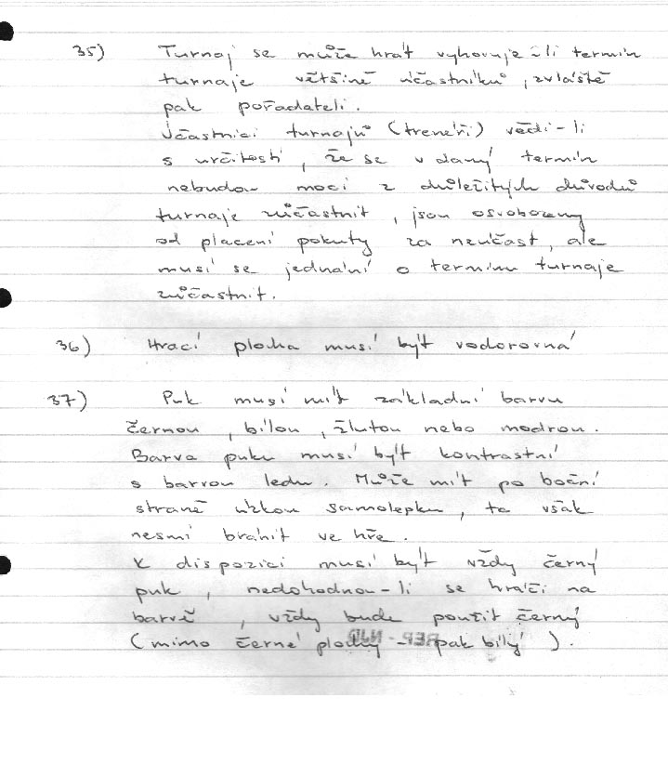

Kuriózní bod 106 – dnes naprosto nepředstavitelný !!!

bod 109 - reagoval na rozpad republiky a zavedení nové měny – Kč namísto dosavadní Kčs.

v bodu 110 -je již zakomponováno vyhlašování mistra sezóny.
